Шатохин
- Разработка программного продукта
  - Инструментальные и программные средства разработки

Создание приложений, их поддержка и развитие осуществляется с помощью специализированного ПО.
Программно-инструментальные средства - это программные продукты, предназначенные для разработки программного обеспечения. К ним относят системы программирования, которые включают систему команд процессора и периферийных устройств, трансляторы с различных языков программирования.
Для разработки проекта были использованы следующие программные средства разработки:
Trello — это визуальный инструмент для управления работой, который позволяет командам обдумывать, планировать и вести совместную работу, а также отмечать успехи. Скриншот доски Trello представлен на
рисунке 1.

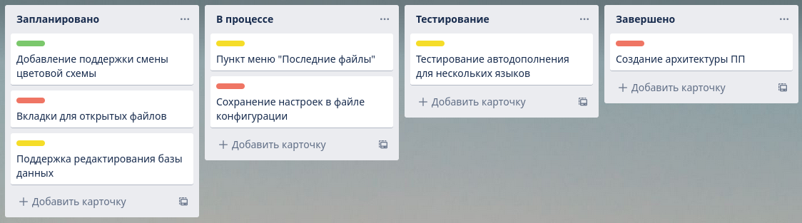
Рисунок 1

Visual Studio Code — это редактор кода от компании Microsoft, совмещающий в себе удобство использования, а так же огромное количество расширений для различных языков программирования, и прочих технологий.
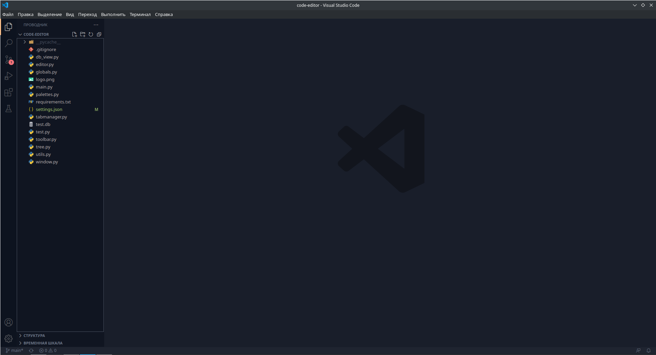
Рисунок 2
  - Календарный план разработки удобно представлять с помощью диаграммы Ганта.

Диаграмма Ганта — это визуальный способ отображения запланированных задач. Горизонтальные графики широко используются для планирования проектов любых размеров в разных отраслях и сферах. Это удобный способ показать, какая работа планируется к выполнению в определенный день и время. Календарный план разработки в виде диаграммы Ганта представлен на рисунке 3.

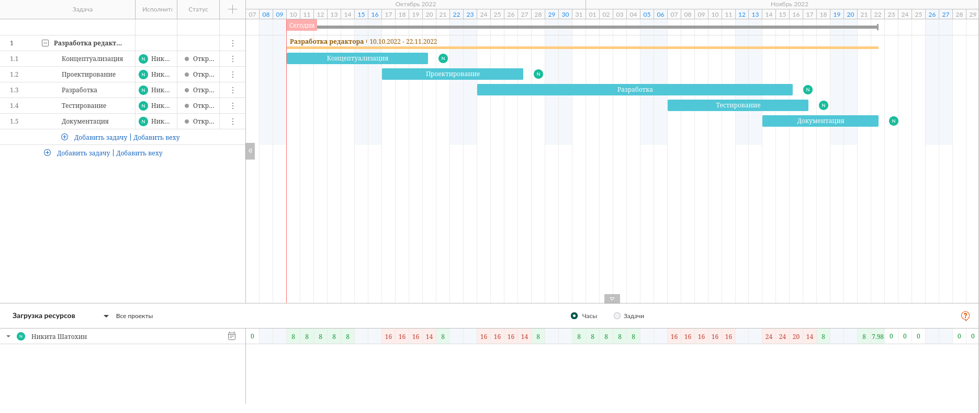
Рисунок 3

